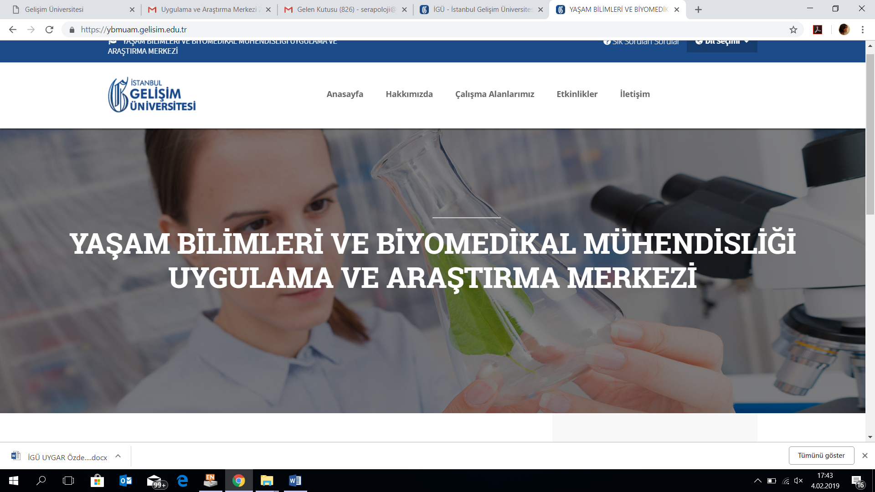

Merkez Müdürü: Dr. Öğr. Üyesi Serap YEŞİLKIR BAYDAR, 0212 422 70 00 /286, syesilkir@gelisim.edu.tr
Müdür Yardımcısı: Dr. Öğr. Üyesi Hakan Akça
Yönetim Kurulu Üyeleri: Dr. Öğr. Üyesi Mehlika Karamanlıoğlu, Dr. Öğr. Üyesi Asiye Karakullukçu,
Dr. Öğr. Üyesi Nevruz Berna Tatlısu
Adres: İGÜ Mühendislik ve Mimarlık Fakültesi, D-408, Cihangir Mah. Avcılar, İstanbul.
1. VİZYON – MİSYON – TEMEL STRATEJİLER
1.1 Vizyon, Misyon
Vizyon
Merkezimiz, sürekli GELİŞİM yolunda değer üreten ve dünya üniversitelerinde yer alan araştırma ve geliştirme merkezleri ile paralel başarıya erişmek isteği ile Yaşam Bilimleri ve Biyomedikal Mühendisliği araştırma alanlarında iç ve dış paydaşlar ile birlikte ulusal ve uluslararası proje ve bilimsel yayın üretmeyi, seminerler ve konferanslar düzenlemeyi ayrıca yeni ya da devam etmekte olan projelere katkı sağlayarak gelişmeyi ve bu gelişmeleri duyurmayı vizyon olarak benimsemiştir.

Misyon
Merkezimizin misyonu öncelikli olarak insana, insanlığa ve ülkesine fayda sağlayan, bulunduğu yere ve göreve değer katan; etik kurallar çerçevesinde eğitim, araştırma ve hizmet faaliyetlerini gerçekleştirmeyi asli görevi sayan; sahip olduğu kaynakları etkin ve hesap verilebilir şekilde kullanabilecek araştırmacılar yetiştiren; bu anlayış ile sürdürülebilir projeler üreterek İstanbul Gelişim Üniversitesi'nin bölüm ve anabilim dalları ile işbirliği içerisinde bilimsel etik çerçevesinde özgür bir bilim anlayışı ile iç ve dış paydaşlarımızın katkı ve katılımlarını teşvik ederek projeler üretmek ve seminerler düzenlemektir. Merkezimiz ayrıca bilimsel bilgiyi yaygınlaştırmayı, araştırma merkezinin faaliyetleri için gerekli alt yapıyı kurmayı ve geliştirmeyi, güncel araştırmaları takip etmeyi ve bilimsel gelişmeleri merkezimizin internet sayfasında duyurmayı misyon olarak kabul etmiştir.

1.2 Uygulama ve Araştırma Merkezinde belirlenen Temel Araştırma Stratejileri ve bu konuda Yapılan Çalışmalar
Merkezimiz Mühendislik Bilimleri ve Sağlık Bilimlerinde görev alan Müdür, Müdür Yardımcısı ve ayrıca 3 Öğretim Üyesinden oluşan bir Yönetim Kuruluna sahiptir.
Bu bağlamda merkezimizin temel araştırma stratejileri;
- Yaşam bilimleri ile doğrudan ya da dolaylı olarak ilgisi olan araştırma alanlarını incelemek, bu kapsamda ulusal ve uluslararası iş birlikleri kurmak,
- Biyomedikal mühendisliği alanında gerek klinik gerekse mühendislik tecrübelerini bir araya getirerek disiplinler arası köprü kuran bir merkez olmayı hedeflemek,
- Çeşitli akademik birimlerdeki araştırmacıları ve bilimsel uzmanlıkları disiplinler arası bir çalışma ruhu ile bir araya getirmek,
- Diğer akademik ve sanayi kuruluşlarıyla işbirliği içinde, yenilikçi yaklaşımlar ve ürün hedefleri ile ekonomik katkı ve insan yaşam kalitesini arttırma hedefli büyük projelere altyapı imkânı sağlamak,
- Ülke olarak acilen ihtiyaç duyduğumuz nitelikli araştırmacı insan gücünün yetiştirilmesine katkı sağlamak,
- Uluslararası seviyede bir mükemmeliyet ve cazibe merkezi olmaktır.
Diğer taraftan bu konuda merkezimizin yaptığı çalışmalar;
- TÜBİTAK ilgili alanlarına proje başvuruları yapılmıştır.
  - Dr. Öğr. Üyesi Serap Yeşilkır Baydar yürütücülüğünde Şubat 2019’da yapılan 1002 Hızlı Destek Programı kapsamında ‘Bilgisayar Kontrollü Lazer Sistemi Kullanarak Partiküllerin Karakteristiklerinin Belirlenmesi’ adlı proje reddedilmiştir.
- 1507 KOBİ Ar-Ge Başlangıç Destek Programına proje başvurusu yapılmıştır.
  - YBMUAM Yönetim Kurulu Üyesi Dr. Öğr. Üyesi Asiye Karakullukçu yürütücülüğünde Merkez Müdürü Dr. Öğr. Üyesi Serap Yeşilkır Baydar’ın da araştırmacı olarak yer aldığı proje için 13.05.2019 tarihinde başvuru yapılmıştır. 15 ay süre 597.028,00 TL bütçeye sahip proje başvurusu kabul edilmiş ve proje 01.11.2019 tarihinde başlamıştır.
- TÜSEB Stratejik Araştırma ve Geliştirme Projelerini Destekleme Programına başvurusu yapıldı.
  - Yldız Teknik Üniversitesi Öğretim Üyelerinden Doç. Dr. Rabia Çakır Koç yürütücülüğünde ve Dr. Öğr. Üyesi Serap Yeşilkır Baydar’ın araştırmacı olarak yer aldığı ‘Tip 2 Diyabete Yönelik Çeşitli Bitki Ekstraktlarının Moleküler ve Hücre Temelli Teknolojiler Kullanılarak Etkinliklerinin İncelenmesi ile yeni bir Anti-Diyabetik İlaç Etken Maddesi Geliştirilmesi’ Başlıklı 895.635,10 TL bütçeye sahip proje başvurusu değerlendirilme aşamasındadır.
- İGÜ Bilimsel Araştırma Projeleri ve Uygulama ve Araştırma Merkezine 3 tane proje başvurusu YBMUAM üzerinden Yönetim Kurul Kararı alınarak gerçekleştirilmiştir.
  - Dr. Öğr. Üyesi Hakan Akça yürütücülüğünde ve Dr. Öğr. Üyesi Mehlika Karamanlıoğlu’nun araştırmacı olarak yer aldığı 11.043,00 TL bütçe ve 12 ay süreli ‘Bebek Sağlığı İzleme Sistemi’ hakem değerlendirilmesindedir.
  - Dr. Öğr. Üyesi Hakan Akça yürütücülüğünde 7.789,00 TL bütçe ve 12 ay süreli ‘Hayvan Sağlığı İzleme Sistemi’ hakem değerlendirilmesindedir.
  - Dr. Öğr. Üyesi Abbas Ali Husseini yürütücülüğünde ve Dr. Öğr. Üyesi Nevruz Berna Tatlısu’nun araştırmacı olarak yer aldığı 24.700,00 TL bütçe ve 6 ay süreli ‘Kanda Hızlı Toplam RNA İzolasyon Kiti Geliştirilmesi’ hakem değerlendirilmesindedir.
- Yeni başvurusu yapılacak olan 2 tane projenin başvurusu için de YBMUAM üzerinden Yönetim Kurul Kararı alınmıştır. Önümüzdeki haftalarda projelerin başvuruları yapılacaktır.
  - Dr. Öğr. Üyesi Mehlika Karamanlıoğlu yürütücülüğünde ve Dr. Öğr. Üyesi Serap Yeşilkır Baydar’ın araştırmacı olarak yer aldığı ‘Cocos nucifera Yağı Katkılı Biyomalzemelerin Üretilmesi, Karakterizasyonu ve Yara İyileştirilmesine Etkisinin İncelenmesi’ adlı proje
  - Dr. Öğr. Üyesi Cansu Noberi yürütücülüğünde ve Dr. Öğr. Üyesi Serap Yeşilkır Baydar’ın araştırmacı olarak yer aldığı ‘Titanyum Dioksit (TiO₂) Nanoparçacıkların Biyojenik ve Kimyasal Yöntemlerle Sentezinin Karşılaştırılması ve Biyomedikal Uygulamalarının Araştırılması’ adlı proje
- Mühendislik ve Mimarlık Fakültesi üzerinden İGÜ Bilimsel Araştırma Projeleri ve Uygulama ve Araştırma Merkezine 1 tane proje başvurusu Fakülte Yönetim Kurul Kararı alınarak gerçekleştirilmiştir
  - Dr. Öğr. Üyesi Hakan Koyuncu yürütücülüğünde ve Dr. Öğr. Üyesi Serap Yeşilkır Baydar’ın araştırmacı olarak yer aldığı ‘Lazer Saçılım Kullanılarak Sıvı Konsantrasyon Değerlerini Bilgisayar Arayüzü ile Ölçme, Belirleme ve Kablosuz İletim ile Aktarma Sistemi (DUP-170719-HK)’ isimli 8.063,00 TL bütçeye sahip 18 aylık proje henüz kabul edilmiş olup 2020 yılında çalışmalarına başlanacaktır. (Proje Kabul Edilmesine Rağmen Proje Yürütücüsü Proje Sözleşmesi İmzalanmadan Projeyi Geri Çekmiştir)

2. ARAŞTIRMA STRATEJİLERİ
  - Güçlü Alanlar
2.1.1. Birimin belirlenmiş güçlü ve öncelikli alanları var mı? Nasıl belirlendi? (Merkezinize özel alanları tablonun “Temel Faaliyetler sütununa ekleyiniz ve “Güçlü Yönlerini” yazınız.)

15.11.2018’de atandığım ve daha sonra 24.10.2019 tarihinde yeniden atamamın yapıldığı merkezde yeni Yönetim Kurulu Üyeleri ile yapılan toplantıda SWOT analizi yapılmıştır. Güçlü ve Zayıf yanlar, Tehditler ve Fırsatlar ele alınarak 2020 yılına dair stratejilerin belirlenmesi için çalışmalar planlanmıştır. Bu amaç ile yukarıda Bölüm 1.2’de yer alan projelerin yazımı ve başvuruları için çalışmalara hız kazandırılmıştır.

Güçlü Yönler | Zayıf Yönler
Merkezin akademik kadrosunun genç olması  Merkezin akademik kadrosunun motivasyonunun yüksek olması  Farklı branşlardan ancak aynı ortak paydada çalışabilecek ve Ar-Ge’ye önem veren kadronun olması  Bilgi ve becerisi yüksek kadronun oluşu | Bütçe Olmaması  Alt yapının olmaması  Bir merkez ofisinin ve/veya laboratuvarının olmaması
Tehditler | Fırsatlar
Finansal sorunlar  Akademik kadronun diğer idari işlerinin ve ders yükünün fazla olması  Aidiyetteki sorunlar | Merkez alt yapısını oluşturma isteği  Yaşam Bilimleri ve Biyomedikal Mühendisliği alanlarının çok geniş bir araştırma yelpazesine sahip olması ve güncel teknoloji ile uygulamaların artabilmesi

    - Disiplinler arası araştırma konuları var mı? Neler? Bu konuda yapılan kurum dışı projeler ve yüksek etki faktörlü dergilerdeki yayınlar?
- Projeler:
  - Bölüm 1.2’de projeler hakkında bilgiler verilmiştir
- Yayınlar
  - Dergilere yüklendiler, değerlendirme aşamasındalar.
- Sözlü Sunumlar
  - Dr. Öğr. Üyesi Serap Yeşilkır Baydar 22-25 Mayıs 2019’da 1st Azerbaijan International Congress of Hematology of Specialists (AHSC2019)’da, Baku Azerbaijan, ‘Investigation of TiO2, Ag and TiO2@Ag Nanoparticles on Human Adipose Tissue Derived Mesenchymal Stem Cells’ isimli sözlü sunumunda yer almıştır.
  - Dr. Öğr. Üyesi Mehlika Karamanlıoğlu 4-8 Eylül 2019’da Türk Fizikçiler Derneği’nin 35. sini düzenlediği Uluslararası Fizik Konferansın’a (TPS-35), Bodrum, Türkiye “Influence of different environmental factors on PLA degradation in compost and in ambient conditions” isimili sözlü sunumu ile katılmıştır.
- Eğitimler
  - Eğiticinin Eğitimi, Eğitmen Dr. Öğr. Üyesi Derya Kavgaoğlu tarafından İGÜ Rektörlük Binası Pembe Salonda 30.01.2019-06.02.2019 tarihlerinde gerçekleştirilen eğitime Dr. Öğr. Üyesi Serap Yeşilkır Baydar katılarak sertifika almaya hak kazanmıştır.
  - Eğiticinin Eğitimi, Öğr. Gör. Buse Kerigan tarafından İGÜ Rektörlük Binası Pembe Salonda 11-15 Kasım 2019 tarihlerinde gerçekleştirilen eğitime Dr. Öğr. Üyesi Mehlika Karamanlıoğlu katılarak sertifika almaya hak kazanmıştır.

    - Gerçekleştirilen araştırmaların topluma, bölgeye, ülkeye ve uluslararası bilim camiasına katkısı?
Bu kapsamda Dr. Öğr. Üyesi Hakan Akça’nın ‘Yıldırımdan nasıl korunulur?’ başlıklı konuşması 19 Aralık 2019 A haber Gece Bülteninde yayınlanmıştır.

    - TÜBİTAK öncelikli alanlar çağrılı programlar kapsamında (1003, 1007vb.) proje çalışmaları ve/veya başvuru planları var mı?
- 1507 KOBİ Ar-Ge Başlangıç Destek Programına proje başvurusu yapılmıştır.
YBMUAM Yönetim Kurulu Üyesi Dr. Öğr. Üyesi Asiye Karakullukçu yürütücülüğünde Merkez Müdürü Dr. Öğr. Üyesi Serap Yeşilkır Baydar’ın da araştırmacı olarak yer aldığı proje için 13.05.2019 tarihinde başvuru yapılmıştır. 15 ay süre 597.028,00 TL bütçeye sahip proje başvurusu kabul edilmiş ve proje 01.11.2019 tarihinde başlamıştır.
- TÜSEB Stratejik Araştırma ve Geliştirme Projelerini Destekleme Programına başvurusu yapıldı.
Yıldız Teknik Üniversitesi Öğretim Üyelerinden Doç. Dr. Rabia Çakır Koç yürütücülüğünde ve Dr. Öğr. Üyesi Serap Yeşilkır Baydar’ın araştırmacı olarak yer aldığı ‘Tip 2 Diyabete Yönelik Çeşitli Bitki Ekstraktlarının Moleküler ve Hücre Temelli Teknolojiler Kullanılarak Etkinliklerinin İncelenmesi ile yeni bir Anti-Diyabetik İlaç Etken Maddesi Geliştirilmesi’ Başlıklı 895.635,10 TL bütçeye sahip proje başvurusu değerlendirilme aşamasındadır.
- TÜBİTAK 1002 numaralı projeye ‘Biyomedikal Cihaz Geliştirme’ amacı ile başvurusu yapılmış bir proje olumsuz cevap almıştır. Ancak daha sonra proje revize edilerek yürütücü MMF’ten Dr. Öğr. Üyesi Hakan Koyuncu olacak şekilde ve Dr. Öğr. Üyesi Serap Yeşilkır Baydar’ın araştırmacı olarak yer aldığı ‘Lazer Saçılım Kullanılarak Sıvı Konsantrasyon Değerlerini Bilgisayar Arayüzü ile Ölçme, Belirleme ve Kablosuz İletim ile Aktarma Sistemi (DUP-170719-HK)’ isimli 8.063,00 TL bütçeye sahip 18 aylık proje henüz kabul edilmiş olup 2020 yılında çalışmalarına başlanacaktır.

    - Araştırma ve uygulama faaliyetleri için paydaş bilgileri, ortak yapılan ve planlanan çalışmalar.
- İç Paydaşlar:
Biyoteknoloji ve Yaşam Bilimleri Öğrenci Kulübü
Ergoterapi ve Toplumsal Rehabilitasyon Kulübü
İGÜ Laboratuvarlar Koordinatörü Emel Özgün
- Dış Paydaşlar:
Aksense Biyoteknoloji Şirketi (Dr. Öğr.Üyesi Asiye Karakullukçu)Dormio Biyoteknoloji Şirketi (M.Sc. Biyomühendis Sefa Zülfikar)
GEEN Biyoteknoloji Şirketi (Biyomühendis Arda Dokuzoğlu)
Doç. Dr. Rabia Çakır Koç (YTÜ Biyomühendislik Bölümü)
Dr. Öğr. Üyesi Olga Nehir Öztel (İSÜ ve Liv Hospital Rejeneratif Tıp ve Hücresel Tedaviler Merkezi)
Kimya Müh. Ayşe Aygül Çetinus (Kapsam Sağlık Ürünleri San. Tic. A.Ş.)
HE-FA Elektronik (Müh. Çağrı Faydacı ve Müh. Saddam Heydarov)
Arş. Gör. Enver Tatlısu, İstanbul Teknik Üniversitesi, Endüstriyel Tasarım Bölümü.

2.2 Araştırma Altyapı Stratejileri
2.2.1. Araştırma altyapısının yeterliliği? Diğer birimlerdeki altyapıları kullanım oranı?
İstanbul Gelişim Üniversitesi Yaşam Bilimleri ve Biyomedikal Mühendisliği Uygulama ve Araştırma Merkezi, ulusal ve uluslararası seviyede proje çalışmalarına dair alt yapısını kurma çabasındadır. Altyapı çalışmaları için destek alınması planlanan birimler:
- İGÜ BAPUM
- TÜBİTAK ve
- KOSGEB’tir. TEKMER Kurulumu için KOSGEB’e başvuru yapılmıştır. Bu amaç ile alan spesifik (bio-elektronik) bir kuluçka merkezinin kurulması için KOSGEB’e proje başvurusu gerçekleştirilmiştir. Bu başvuru üniversitemiz adına yetkililerce yapılmıştır ve süreç takip edilmekte olup bu merkezin kurulumu için KOSGEB’e başvuru fikri YBMUAM Müdürü Dr. Öğri Üyesi Serap Yeşilkır Baydar ve YBMUAM Yönetim Kurulu Üyesi Dr. Öğr. Üyesi Asiye Karakullukçu tarafından ortaya atılmış ve ilgili görüşmelere başlanarak proje başvurusu konusunda gerekli işlemler Prof. Dr. Nail Öztaş Hocamızın liderliğinde başlatılmıştır. Kuluçka Merkezinin kurulumu gerçekleşirse Üniversite-Girişimci-Sanayi işbirliğine fayda sağlayabilecek çalışmalar yapılması umulmaktadır.

2.2.2. Araştırma altyapısının geliştirilmesi ve iyileştirilmesi stratejileri?
Yaşam Bilimleri ve Biyomedikal Mühendisliği’nin ilgi alanlarını incelemek ve bu başlıklar altında çalışmalar hazırlayarak projeler haline getirilmesi geçtiğimiz yılki hedeflerimizdendi. Bu bağlamda aşağıdaki konu başlıkları ile ilgili çalışmalarımız projelendirilmiş olup aşağıdaki gibidir. Böylece elde edilen bütçeler ile alt yapı çalışmaları ve sarf malzeme ihtiyaçlarının giderilmesi planlanmaktadır.
- Biyomedikal:
  - Dr. Öğr. Üyesi Hakan Koyuncu yürütücülüğünde ve Dr. Öğr. Üyesi Serap Yeşilkır Baydar’ın araştırmacı olarak yer aldığı ‘Lazer Saçılım Kullanılarak Sıvı Konsantrasyon Değerlerini Bilgisayar Arayüzü ile Ölçme, Belirleme ve Kablosuz İletim ile Aktarma Sistemi (DUP-170719-HK)’ isimli 8.063,00 TL bütçeye sahip 18 aylık proje henüz kabul edilmiş olup 2020 yılında çalışmalarına başlanacaktır. (Proje başvurusu yürütücü tarafından geri çekilecek, bu nedenle bu çalışma iptal edilerek 2020 planlarımız arasında yer alamayacak).
  - Dr. Öğr. Üyesi Hakan Akça yürütücülüğünde ve Dr. Öğr. Üyesi Mehlika Karamanlıoğlu’nun araştırmacı olarak yer aldığı 11.043,00 TL bütçe ve 12 ay süreli ‘Bebek Sağlığı İzleme Sistemi’ hakem değerlendirilmesindedir.
  - Dr. Öğr. Üyesi Hakan Akça yürütücülüğünde 7.789,00 TL bütçe ve 12 ay süreli ‘Hayvan Sağlığı İzleme Sistemi’ hakem değerlendirilmesindedir.
- Biyoteknoloji:
  - Dr. Öğr. Üyesi Mehlika Karamanlıoğlu yürütücülüğünde ve Dr. Öğr. Üyesi Serap Yeşilkır Baydar’ın araştırmacı olarak yer aldığı ‘Cocos nucifera Yağı Katkılı Biyomalzemelerin Üretilmesi, Karakterizasyonu ve Yara İyileştirilmesine Etkisinin İncelenmesi’ adlı proje
  - Dr. Öğr. Üyesi Cansu Noberi yürütücülüğünde ve Dr. Öğr. Üyesi Serap Yeşilkır Baydar’ın araştırmacı olarak yer aldığı ‘Titanyum Dioksit (TiO₂) Nanoparçacıkların Biyojenik ve Kimyasal Yöntemlerle Sentezinin Karşılaştırılması ve Biyomedikal Uygulamalarının Araştırılması’ adlı proje
  - Dr. Öğr. Üyesi Abbas Ali Husseini yürütücülüğünde ve Dr. Öğr. Üyesi Nevruz Berna Tatlısu’nun araştırmacı olarak yer aldığı 24.700,00 TL bütçe ve 6 ay süreli ‘Kanda Hızlı Toplam RNA İzolasyon Kiti Geliştirilmesi’ hakem değerlendirilmesindedir.

Diğer taraftan Merkezimiz Yaşam bilimleri konusunda da çalışmalar yapmak üzere 2020 yılında araştırmalar yapacaklardır.

2.2.3. Araştırma performansının iyileştirilmesine yönelik çalışmalar nelerdir?
Araştırma performansımızı iyileştirmek için en önemli ve gerekli konu somut bir Ar-Ge Merkezinin oluşturulmasıdır. Alt yapı kurulması, bir mekân temin edilmesi ve cihazlar ile donatılması öncelikli hedefimizdir. Bunun için gerekli olanağı sağlayacak projeler yazılmış ve ilgili kurum/kuruluşlara başvurular gerçekleştirilmiştir. Diğer taraftan üniversite içinde YBMUAM’a tahsis edilecek bir Ar-Ge ortamı için de üniversite yönetimi ile görüşülmüştür.

- 2019 YILI FAALİYETLERİ
2019 yılında gerçekleştirilen faaliyetler nelerdir? (Toplantılar için tutanakların resimlerini, konferans, seminer v.b. etkinlikler için etkinlik resmini ekleyiniz.)

Toplantının Adı : Yaşam Bilim’de! Gel Sen de Dinle
Düzenleyen Merkez Üyesi : Dr. Öğr. Üyesi Serap Yeşilkır Baydar
Konuşmacı(lar) : Prof. Dr. Özen Banu Özdaş, Uzm. Fiz. Talar Cilacı, Axolotl Eş Kurucusu Can Garipoğlu
Tarih : 19.03.2019
Düzenlendiği Yer : GSF Konferans Salonu / E Blok
Katılımcı Sayısı : 100
Sunulan Bildiri Adedi :3 Sunum yapılmıştır.
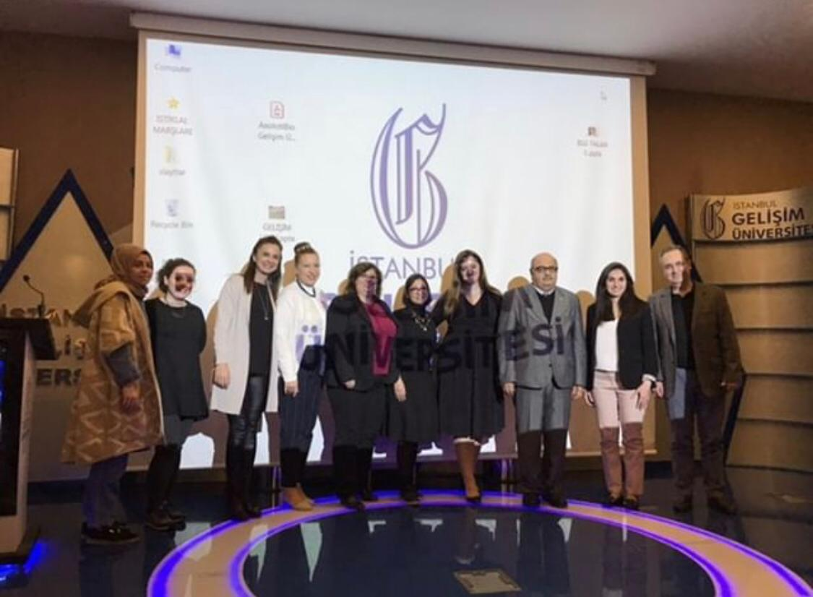
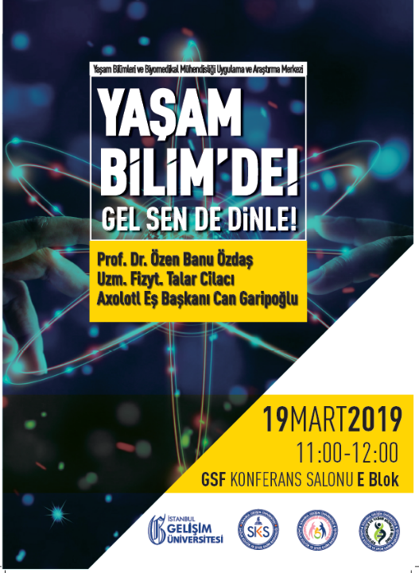
Toplantının Adı : Moleküler Gastronomi
Düzenleyen Merkez Üyesi : Dr. Öğr. Üyesi Nevruz Berna Tatlısu
Konuşmacı(lar) : Executive Şef Canap Varol
Tarih : 04.12.2019
Düzenlendiği Yer : B Blok Mutfak
Katılımcı Sayısı : 50
Sunulan Bildiri Adedi : 2 (Teknik ve Teorik)
